國立臺灣師範大學(受獎助)學生赴國外修習
返國後心得報告書
一﹑學生資料 填寫日期：___________
中文姓名：  張濟瑋 | 英文姓名（姓, 名）：  Chang, Chi-Wei
臺師大就讀科系所、年級：  東亞所政經組 3年級 | 臺師大學號：  60483060I
修習國家：
南韓
修習校名：
梨花女子大學
修習學院：

修習科系：

修習期間： 2017年 3月 ～ 2017年 6 月
二﹑修習課程名稱：
修習課程名稱 | 任課教授 | 學分數 | 學季/期
Academic Korean 2 | 이효경/정예은 | 6 | 2017 spring
Special Topics of East Asian Studies | Professor Leif-Eric Easley | 3 | 2017 spring
(表格不足請自行加頁)
三﹑心得分享（如學術方面、生活方面、開銷概算等，約1500字）
◼校園生活
課程方面申請時我選擇了一門韓語課程，和一門東亞外交政策的英語授課課程。課程都非常有趣，而且老師也都非常認真負責，和同學們關係很好，偶爾還會請同學們吃飯聊天。而東亞外交政策課程雖然是大學部的課程，但是來自哈佛大學的美國教授，在課程中更是注重對於閱讀資料的理解和討論，每個人在整學期的課程裡，除了個人報告外，學期最後也要交出一份約30頁的報告，是一堂收穫滿滿的課程。在韓語分班考試之後我被分到了二級班，也因此有機會認識了來自世界各地的朋友，也遇到了在梨大最要好的朋友們，與他們一起練習、精進韓語。
而選擇英文課程中，最令我訝異和經驗的便是同班的同學們，實際上這些頂尖大學中敢選擇英文授課的學生們幾乎都是留學回來的，因此各個口語都和母語一樣流利，忍不住讓人佩服。此外，由於鄭宥拉事件，梨大的出勤率考察也變得更為嚴格，幾乎每節課教授都會點名。期中期末考時間非常緊湊，難度也較大，全校都瀰漫著緊張的學習氛圍。
此外在韓國學習期間，我報名了韓語水平考試，努力複習之後跳級考過了中級四級，收穫了滿滿的成就感。
社團方面我加入了一個專門體驗韓國飲食和文化的社團EKLES，認識了新朋友也嘗試了很多新體驗！做了傳統的手鍊，包了紫菜包飯，一起在漢江野餐等等。
◼住宿
到宿舍的時候美國室友已經來了，和她聊了很多，也好好地相處了一學期。梨大宿舍可以說是非常的舒適和豪華！梨大宿舍是需要刷卡進入的，但是研究生宿舍沒有門禁。宿舍可以選擇單人間和雙人間，兩人間每人一張單人床，有自己的書桌和書架，有獨立衛浴（但非乾濕分離），有空調，有暖氣還有冰箱！從電腦室到健身房到茶水間，宿舍所提供的設施非常的齊全。宿舍樓下就是G25便利店和咖啡廳，十分便利。
此外梨大地理位置絕佳，交通十分方便，附近地鐵及公交線路可以帶你去到首爾的任何地方。步行就能到新村和年輕人最愛的弘大，附近也有很多超市，可謂是生活的好地方。
◼美食
韓國美食數量多不勝數，在旅行過程中也吃遍了韓國不同地方的代表美食，也嘗試了很多以前不敢吃的食物。另外韓國便利店真的非常方便，冰櫃裡滿滿的飲料和方便食品，味道都很不錯，懶得出去吃飯的話再便利店就能尋覓到很多好吃的食物。學校食堂比起外面的餐廳價格低廉了很多，每週的菜單也會事先在學校的官網及APP上公佈出來，因此每個中午都可以根據自己想吃的食物前往不同的食堂。宿舍也有公共廚房可以供學生們料理，思鄉的人們都在這里料理各國美食，在韓國高昂的物價下，我也常在這裡煮飯，偶爾和朋友們一起煮煮火鍋。
◼旅行
好不容易可以在韓國住這麼長時間，絕對不能夠缺少的就是旅行。韓國經濟很大一部分都靠旅遊產業，對外國人也有很多優惠，因此和朋友們在韓國留下了很多美好的記憶。坐上夜間火車抵達江陵海邊，看著太陽緩緩從東海升起; 去韓國歷史之都全州欣賞了傳統建築韓屋，品嚐了最正宗的拌飯; 在釜山民宿和老闆聊天，和朋友們沿海的路邊追逐著每一輛公車; 在江華島隔海觀望了北韓的生活狀況……每一次旅行都是滿滿的回憶，想必多年後再次想起來，一定會特別思念在韓國的那段時光。

四﹑照片（如有，請提供）
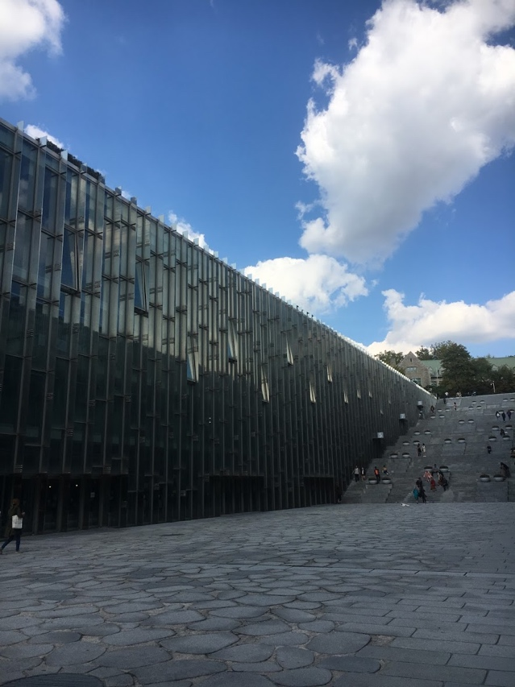
- 校園生活
校園一隅

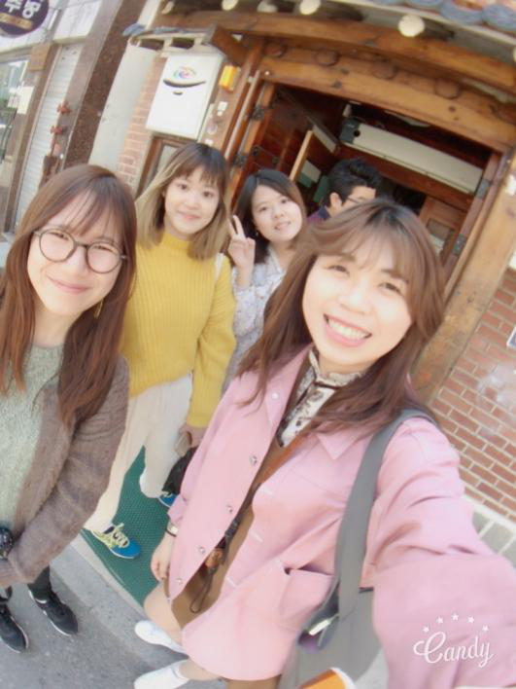
來自世界各地認識的朋友們

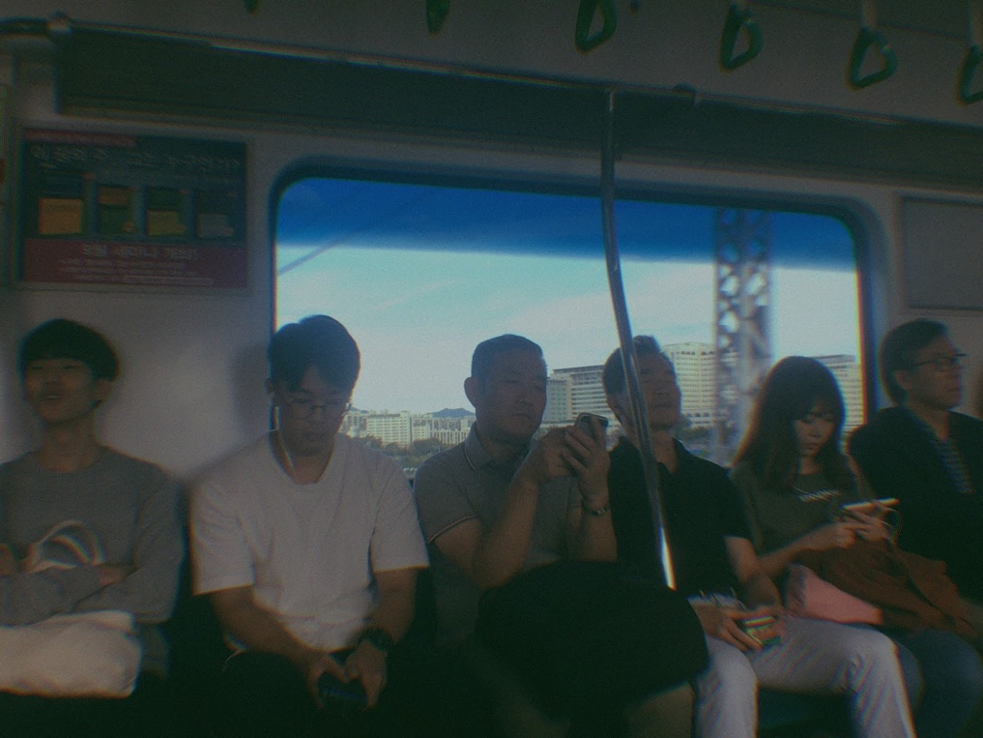
- 首爾日常

地鐵上通勤的人們
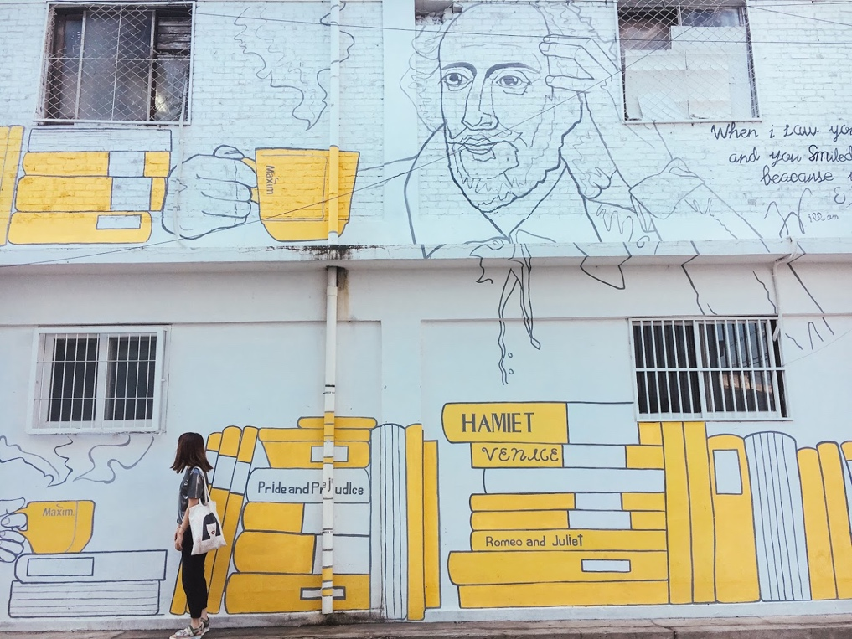

咖啡店旁小巷的塗鴉
- 美食
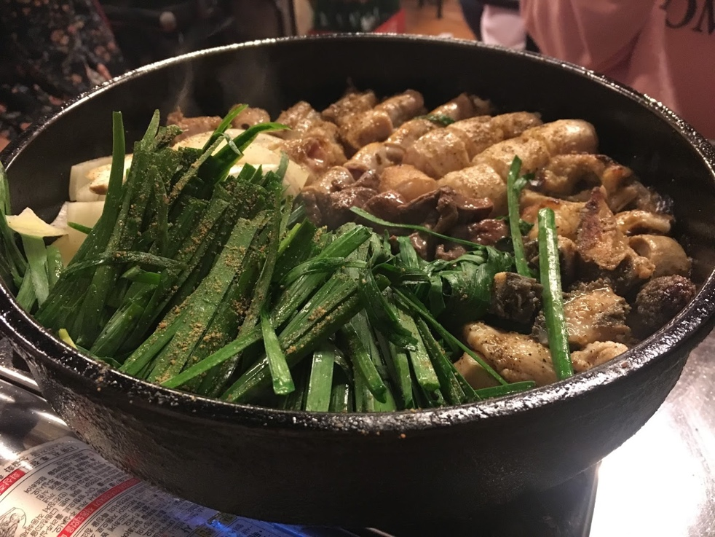
烤牛腸
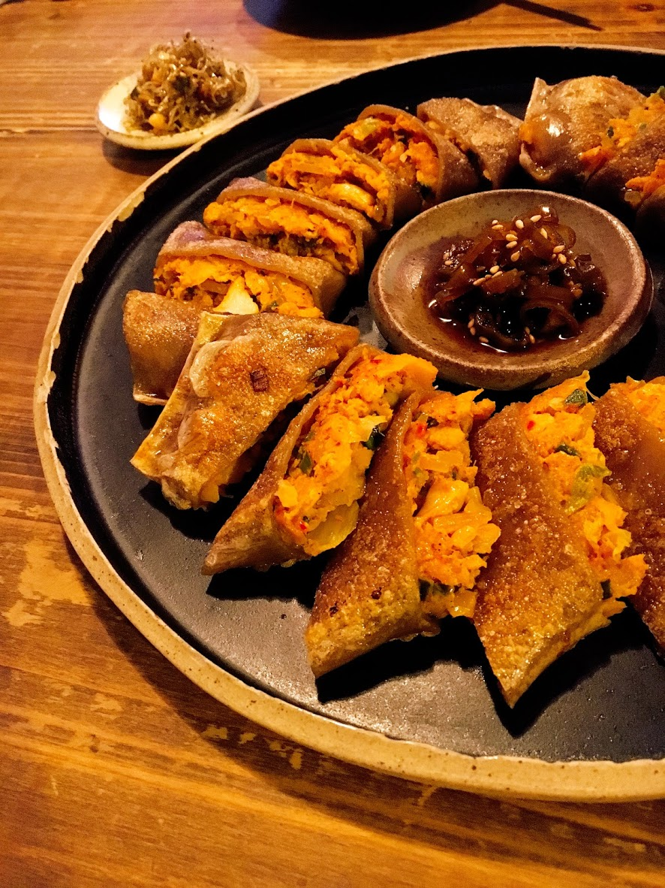
下酒菜
- 旅行
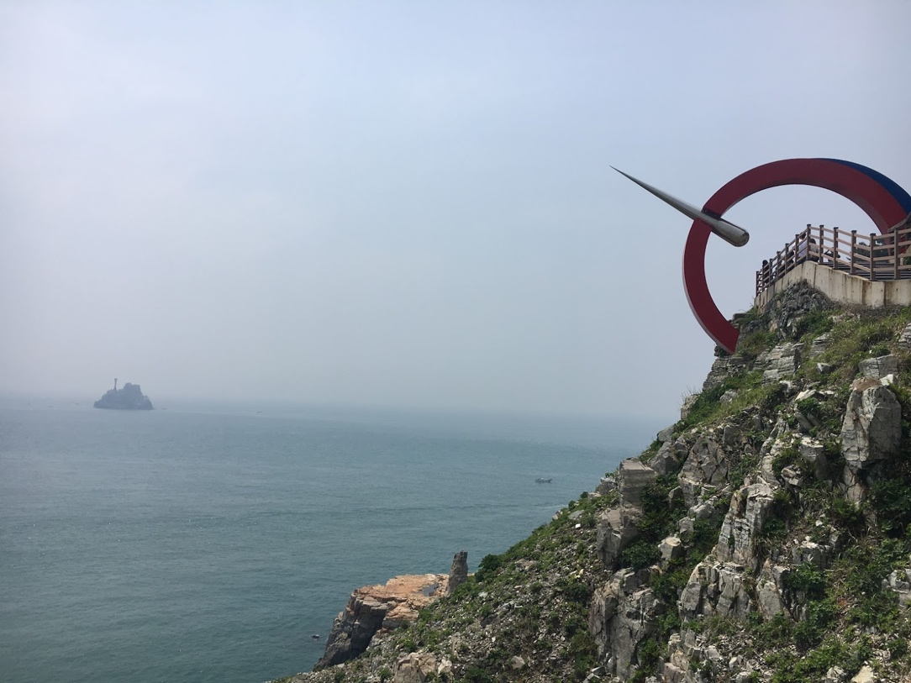
太宗台
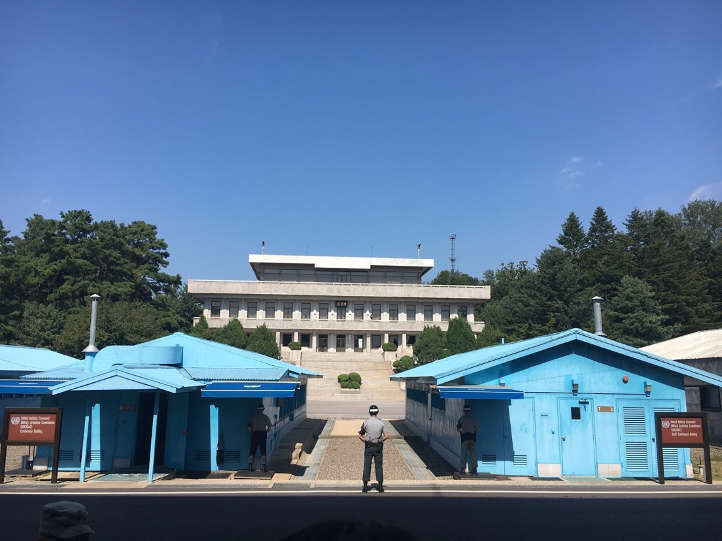
板門店
五﹑影音電子檔（如有，請提供）
六﹑其他

